**Atividade 6**

**1. Considere o seguinte programa:**

main:

addi $t0, $0, 3

addi $t1, $0, 1

add $t2, $t0, $t1

**a) Corra o programa passo a passo enquanto vai preenchendo uma tabela com os valores encontrados nos registradores.**

|  |  |  |  |
| --- | --- | --- | --- |
| **passo** | **$t0** | **$t1** | **$t2** |
| **1** | 3 | 0 | 0 |
| **2** | 3 | 1 | 0 |
| **3** | 3 | 1 | 4 |

**b) O que faz este programa?**

**R-** Guarda em $t0 o valor 3 e em $t1 o valor 1. Depois realiza a soma desses dois registradores ($t0 e $t1) e guarda o resultado em $t2.

**2. Faça um programa que execute o seguinte conjunto de instruções, usando para isso apenas registradores temporários.**

**f = 5; g = 3; t = f + g;**

**Execute o programa passo a passo e verifique os valores dos registros.**

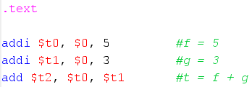

**3.1. Faça um programa que execute o seguinte conjunto de instruções:**

**g = 3; h = 5; i = 2; j = 1; f = (g+h) – (i+j);**

**3.2. Faça um programa que calcule:**

**f = 3*2;**

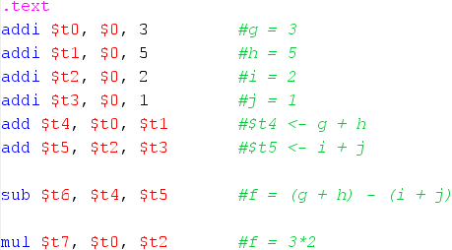

**4. Faça um programa em Assembly MIPS que calcule a área do trapézio com as seguintes dimensões:**

**- Base menor: 5m**

**- Base maior: 10m**

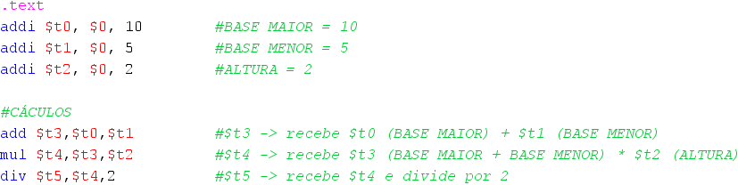**- Altura: 2m**

**5. Aplique as seguintes operações lógicas MIPS**

**1. 54 AND 67**

**2. 85 AND 91**

**3. 12 OR 48**

**4. 64 OR 40**

**5. 35 XOR 45**

**6. Deslocamento à direita em 2 bits – 16**

**7. Deslocamento à esquerda em 2 bits – 64**

